令和６年３月吉日

医療・介護関係者　各位

　　　　　　　　　　　　　　　　　　　　奈良市在宅医療・介護連携支援センター

～退院前カンファレンスシートのご案内～

平素は本センターの活動に格別のご高配を賜り、誠にありがとうございます。

奈良市では、医療と介護が切れ目なく提供され、住み慣れた地域で安心して暮らし続けることができるよう、平成３０年７月に『奈良市入退院連携マニュアル』を策定しました。それ以降、入退院連携支援合同会議（旧病院・介護支援専門員合同会議）において、円滑な入退院支援・調整に向けた話し合いを行ってきたところです。

そのような取り組みの中で、以前より少しずつ連携が進んできているというご意見がある一方、退院前カンファレンスについては、「目的が明確でなく、本人や家族の思い、今後の方針の話し合いにまで至らないことがある」「話がまとまらず長時間になる」等の課題がありました。

そこで今年度の合同会議では、退院支援・調整がスムーズにできるよう意見交換を行い、その中で**退院前カンファレンスの目的を明確にすることや、事前準備が重要だ**というご意見が多くありました。また、カンファレンスの一つのツールとして作成した**退院前カンファレンスシート（別添参照）**をもとに模擬カンファレンスを行ったところ、「シートがあると確認漏れを防げるので情報共有や事前準備に役立つ」「本人家族の意向を大切にするためにも良い」「カンファレンスに慣れていないスタッフでも進行がしやすい」「時間短縮につながる」等のご意見を頂戴しました。

つきましては、当シートを退院前カンファレンスにぜひご活用いただきたく、**カンファレンスを実施しない場合についても、当シートの項目を参考に情報共有**していただければ幸いです。

このシートは、奈良市入退院連携マニュアルや、奈良市福祉政策課、奈良市在宅医療・介護連携支援センターのホームページに掲載しておりますので、ぜひご活用ください。

ご不明な点等ございましたら下記までご連絡をお願い申し上げます。

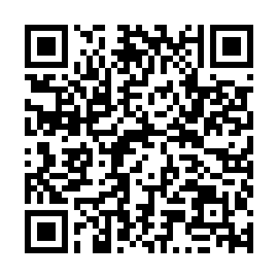

奈良市在宅医療・介護連携支援センター

TEL：0742-33-5244

FAX：0742-33-5230

E-Mail：nara-city.renkei@nara.med.or.jp

↑↑↑

カンファレンスシート（PDF版）のダウンロードはこちら。

ホームページにはエクセル版も掲載しています。



